**SOFTWARE ESPECIALIZADO EN GESTION DE INVENTARIOS**

Que aporte información sobre el proceso, problema y/o institución donde se desarrolla. Ayuda a diferenciar el proyecto de otros y a anunciar el contenido del proyecto.

<servicio nacional de aprendizaje

COORDINACION ACADEMICA DE TECNOLOGIAS DE INFORMACION

**ANALISIS Y DESARROLLO DE SISTEMAS DE INFORMACION**

Equipo de Desarrollo:

JUAN DAVID MURCIA BUITRAGO

JHONNY ESTEBAN BUITRAGO ORTIZ

YULIETH ALEJANDRA LEON PINEDA

Presentado a:

<Nombre Apellido del Docente>

Documento Plan de Proyecto

<Bogota D.C., Colombia>

<2021>

Versión 1 marzo 2021

**TABLA DE CONTENIDO**

1. FICHAS TÉCNICAS DEL PROYECTO 3

2. PLANTEAMIENTO DEL PROBLEMA 4

3. OBJETIVOS 4

3.1 Objetivo General – Propósito 4

3.2 Objetivos Específicos 4

4. JUSTIFICACIÓN 4

5. ESTUDIO DE FACTIBILIDAD 4

5.1 Factibilidad Técnica 4

5.2 Factibilidad Económica y Financiera (Fase 2) 4

5.3 Factibilidad Legal y Ética 4

6. ANTECEDENTES 5

7. MARCO DE REFERENCIA 5

8. DIAGRAMA DE PROCESOS 5

9. CRONOGRAMA DE ACTIVIDADES 5

10. PRESUPUESTO DEL PROYECTO (Fase 2) 6

11. RESULTADOS, ALCANCES E IMPACTOS ESPERADOS 7

12. CONCLUSIONES Y RECOMENDACIONES 7

13. RESUMEN HOJAS DE VIDA 7

14. BIBLIOGRAFIA 7

# FICHAS TÉCNICAS DEL PROYECTO (Conserve el tamaño de la ficha en una sola página)

|  |  |  |  |  |  |  |
| --- | --- | --- | --- | --- | --- | --- |
| **Informaciòn del Proyecto** | | | | | | |
| **Título del proyecto** | | Software especializado en la gestion de inventarios (SEGI) | | | | |
| **Entidad beneficiaria** | | LES Asesores contables | | | | |
| **Entidad ejecutora** | | GAES 2 | | | | |
| **Otras instituciones participantes** | | NO APLICA | | | | |
| **Duración del proyecto (Meses)** | | 18 MESES | | | | |
| **Costo Total del proyecto** | | APLICA PARA FASE II | | | | |
|  | |  | | |  | |
| **Lugar de ejecución del proyecto** | **Ciudad** | | **Bogota D.C.** | **Departamento** | | Cundinamarca |
| **Palabras Clave / Keywords** | | | | | | |
| **SEGI:**softawre especializado en gestion de inventarios | | | | | | |
| **Abstract (Máx 10 Líneas)** | | | | | | |
| Resumen del proyecto en inglés. | | | | | | |
| **Objetivo General** | | | | | | |
| Desarrollar el sistema de información web, software especializado en gestion de inventarios (SEGI) para el seguimiento al proceso de inventario de la empresa LES asesores contables | | | | | | |
| **Objetivos Específicos** | | | | | | |
| **Modulo 1:** Gestionar los usuarios de la empresa LES asesores contables para el sistema de información web(SEGI).  **Modulo 2:**gestionar las bitacoras de perfiles de usuario y su relacion con el inventario en la empresa Les asesores contables  **Modulo 3:** Gestionar las peticiones para reportar daños y para solicitar visitas de soporte frente a objetos del inventario en la empresa LES asesores contables.  **Modulo 4:** Gestionar el registro de los mantenimientos realizados frente a los objetos del inventario en la empresa LES asesores contables.  **Modulo 5:** Gestionar el manejo de inventarios, con posibilidad de consultar, editar o eliminar, así como añadir un nuevo inventario para la empresa LES asesores contables.  **Modulo 6:** Gestionar los reportes frente al tiempo de uso, mantenimientos, reporte de daños y de solicitud de soporte, personas encargadas y la consulta y edición de los inventarios en la empresa LES asesores contables. | | | | | | |
| **Justificación** | | | | | | |
| Resumen de la Justificación del punto 4. Máximo 10 líneas.  Se propone el desarrollo de un sistema de infromacion web denominado software especializado en gestion de inventarios (SEGI), que sirva como herramienta software de apoyo al seguimiento del proceso de gestion de inventarios que en la actualidad se hace manualmente en la empresa LES asesores contables.  Permitirá a los usuarios de la empresa les asesores contables gestionar el proceso de inventarios realizando ingresos, consultas, actualizaciones, aviso de daños, petición de soporte y registro de mantenimiento en un solo sistema, de forma rápida y sin perdida ni duplicidad de la información, reducirá los tiempos de revisión de datos y mostrara reportes claves para la toma de decisiones. | | | | | | |

# PLANTEAMIENTO DEL PROBLEMA

Les asesores coontables es una empresa que se dedica a realizar como mision asesorias contables, financieras , tributarias y normas internacionales y como vision desea satisfacer las necesidades de cada cliente en estos temas.

Uno de los procesos que mas tienen relevancia dentro de la empresa es la gestion de inventarios que se realiza manualmente por medio de excel

La empresa LES asesores contables maneja el proceso de gestion de inventario de forma manual, ingresando los datos en un excel, este documento es intervenido por tres cargos, el subgerente administrativo que se encarga de intervenir en las 3 categorias del inventario (activos mobiles, equipos electronicos y de archivo), el tecnico en sistemas que interviene solamente en la categoria de equipos electronicos y el contador que se encarga del inventario de archivo donde se llevan los casos contables, cada cargo debe sacar un tiempo de su agenda para realizar las novedades del inventario.

La informacion del inventario esta dispersa en archivos de excel y con multitud de versiones, no tiene control frente al cambio o las novedades, la informacion tiene alta probabilidad de perderse, los tres usuarios tienen archivos diferentes lo que causa que esten desactualizados y no haya unidad en la informacion.

Esto se presenta por que no se maneja un sistema unificado para los tres usuarios que intervienen en el proceso y no se usa una herramienta que maneje el control de versiones frente al cambio o las novedades.

Las consecuencias de realizar el proceso de inventario como se hace actualmente son la falta de control frente al inventario, confunsiones entre los dos cargos, tareas de mantenimiento, soporte o novedades repetidas, perdida de tiempo entre los encargados del inventario, probable perdida de informacion y multitud de versiones desactualizadas y de poco uso.

Para determinar las necesidades del proceso de gestión de inventarios se recolecto información por medio de la revisión documental del archivo Excel que maneja el inventario, adicional se realizaron entrevistas con el gerente administrativo y finalmente se realizo observación directa del proceso.

Uno o dos párrafos donde de forma concreta se exprese: (a)el proceso que se intervendrá, (b)la falla o fallas que presenta el proceso, la oportunidad de mejora identificada o la necesidad latente que se quiere satisfaser, (c)la causa o causas principales del problema y (d)las consecuencias o resultados negativos que genera el problema.

# OBJETIVOS

## Objetivo General – Propósito

Desarrollar un sistema de informacion web nombrado software especializado en gestion de inventarios (SEGI) con el proposito de automatizar el proceso de gestion de inventarios manual de la empresa LES asesores contables, dando como resultado un proceso que permita acortar tiempos de ejecucion para los roles que manejan los inventarios frente a las novedades y consultas, asi como adicionar procesos para solicitud de servicios de mantenimiento, reporte de daños y hacer un historico de las novedades para objetos del inventario.

Se enuncia el propósito del proyecto, su intensionalidad, es decir lo que se pretende lograr para solucionar el problema. Un párrafo que para nuestro caso iniciará con “Desarrollar un Sistema de Información que….”. El objetivo general es la manifestación contraria al problema identificado.

## Objetivos Específicos

**MODULO 1**

Gestionar los usuarios de la empresaLES asesores contables en 3 roles (administrador, tecnico y contador ) para el sistema de información web(SEGI).

**Rol de administrador:** rol dirigido al cargo de subgerente administrativo de la empresa LES asesores contables

* podra ingresar nuevos inventarios, consultarlos, modificarlos, cambiarlos de estado y eliminarlos
* podra hacer peticiones de ingreso de daños y solicitud de servicios de mantenimiento o soporte
* podra crear, asignar y eliminar todos los roles (administrador, tecnico y contador)
* podra actualizar y asignar relaciones a la bitacora de perfiles de todos los usuario
* podra ver los reportes generados del inventario
* podra crear, modificar y visualzar los historicos del mantenimiento

**Rol de tecnico:** rol dirigido al cargo de tecnico en sistemas empresa contratista de la empresa LES asesores contables

* podra ingresar nuevos inventarios, cosultarlos y cambiarlos de estado
* podra hacer peticiones de ingreso de daños y solicitud de servicios de manteimiento o soporte
* podra actualizar su propia informacion en la bitacora de perfiles de usuario
* podra ver los reportes generados del inventario
* podra crear y visualizar los historicos de mantenimiento

**Rol de contador:** rol dirigido al cargo de contador en la empresa LES asesores contables

* podra hacer peticiones de ingreso de daños y solciitud de srvicios de mantenimiento o soporte
* podra actualizar y asignar relaciones a la bitacora de perfiles de su usuario

**MODULO 2**gestionar las bitacoras de perfiules de usuario y su relacion con el inventario en la empresa LES asesores contables

**Consultar bitacora de perfil de usuario:** para el usuario administrador en este modulo estaran disponibles todos los perfiles de cada uno de los roles, para los demas roles podran consultar solamente su perfil.

**Agregar informacion a la bitacora de perfil de usuario**: para el usuario administrador sera posible agregar datos a cualquier perfil, para los demas roles podra agregar informacion unicamente a su perfil

**Agregar casos a las bitacoras de perfiles de usuario:** para el usuario administrador sera posible agregar casos contables a cualquier rol administrador, para el usuario de rol sera posible agregar casos contables solamente a su propio perfil

**MODULO 3**

Gestionar las peticiones para reportar daños y para solicitar visitas de soporte frente a objetos del inventario en la empresa LES asesores contables.

* **Modulo de reporte de peticion en reporte de daños:** este modulo se usuara para crear un aviso y un seguimiento frente al daño de un objeto del inventario, creara una alerta para que sea arreglado, esto generara un historial y se le dara solucion por medio del aviso al rol de administrador quien se escargara de hacer el tramite correspondiente para solucionar el daño.
* **Modulo de reporte de peticion de servicios:**este modulo se usara para crear una tarea de soporte tecnico frente a algun obejto del inventario, se le dara respuesta al caso por medio de un aviso al rol de administrador quie se encargara de hacer el tramite correspondiente para que sea solucionado.

**MODULO 4**

Gestionar el registro de los mantenimientos realizados frente a los objetos del inventario en la empresa LES asesores contables.

* **Consultar historico de mantenimiento:** en este modulo se podra ver el inventario dividido por las categorias correspondientes (activos mobiles, equipos electronicos y archivo) en cada uno se encontrara el listado de objetos del inventario con la informacion de sus respectivos mantenimientos .
* **Agregar historico de mantenimiento:** en este modulo se podra ver el inventario dividido por las categorias correspondientes (activos mobiles, equipos electronicos y archivo) al encontrar el objeto especifico se le podra agregar un historico de mantenimiento con toda la informacion necesaria.

**MODULO 5**

gestionar el manejo de inventarios, con posibilidad de consultar, editar, cambiar de estado o eliminar, asi como añadir un nuevo invetario para la empresa LES asesores contables.

**Consultar inventario:**en el modulo de consultar inventario se podra ver el inventario dividido por las categorias correspondientes (activos mobiles, equipos electronicos y archivo) al definir la categoria se podra buscar por el identificador del objeto o por otra de sus caracteristicas,aquí se puede editar, cambiar de estado o elimiar según sea el rol.

**Agregar inventario:** en el modulo de agregar inventario se podra ver el inventario dividido por las categorias correspondientes (activos mobiles, equipos electronicos y archivo) al definir la categoria se podra agregar objetos al inventario escribiendo una por una las caracteristicas necesarias.

**MODULO 6**

Gestionar los reportes frente al tiempo de uso, mantenimientos, reporte de daños y de solicitud de soporte, personas encargadas y casos asignados en las bitacoras, asi como de la consulta y la actualizacion de los inventarios en la empresa LES asesores contables.

Son la desagregacion del Objetivo General. Se refieren **a lo que hará el Sistema de Información para cumplir el Objetivo General**. La suma de los objetivos específicos llevan a la solución del problema.

No deben ser muchos (saturación de objetivos o que se confundan con actividades) pero si suficientes.

# JUSTIFICACIÓN

Se propone el desarrollo de un sistema de información web denominado software especializado en gestión de inventarios (SEGI), que sirva como herramienta software de apoyo al seguimiento del proceso de gestión de inventarios de la empresa LES asesores contables.

En la actualidad el proceso se hace manualmente por medio de archivos de excel que no tienen unificacion con ninguno de los roles, se dificulta el proceso de gestion de inventarios por que no tiene un orden.

Permitirá a los usuarios de la empresa les asesores contables gestionar el proceso de inventarios realizando ingresos, consultas, actualizaciones, aviso de daños, petición de soporte asignacion de casos contables y registro de mantenimiento en un solo sistema, de forma rápida y sin perdida ni duplicidad de la información, reducirá los tiempos de revisión de datos y mostrara reportes claves para la toma de decisiones.

El sistema de información web SEGI servirá como aporte al sector de servicios y comercio de asesoría contable, brindando un balance correcto en los bienes materiales de la empresa dando como resultado organización y optimización en el tiempo de la misma.

Contestar a la pregunta de porqué se realiza el proyecto, cuales son los beneficios y ventajas que se obtendrán luego de su culminación, de haber solucionado el problema. Es posible que se requieran varios párrafos pero se recomienda siempre ser concretos.

# ESTUDIO DE FACTIBILIDAD

Para hacer posible el desarrollo del sistema de informacion web SEGI se busca que no haya impedimentos de ningun tipo y se cumplan los minimos requeridos en los siguientes puntos:

A través del análisis de información prelimiar se busca reducir al máximo la incertidumbre sobre el desarrollo del proyecto frente a varios aspectos (confirmar que frente a cada uno de estos aspectos no hayan impedimentos para el desarrollo del proyecto), o en otras palabras que si es posible su desarrollo.

## Factibilidad Técnica

Heramientas necesarias para llevar a cabo el sistema de informacion web SEGI:

* Conexion a internet
* Computador con 4 de ram o superior, disco mecanico de 500 GB o superior y procesador Core i3 o superior.

Conocimientos necesarios para llevar a cabo el sistema de informacion web SEGI

* Tecnico en programacion de fotware
* Levantamiento de informacion del proceso actual

Habilidades necesarias para llevar a cabo el sistema de informacion web SEGI:

* Microsoft office
* Desarrollo de software basico
* Analisis de datos
* Cominicacion asertiva

En este caso no se necesita ningun tipo de experiencia para llevar a cabo el sistema de informacion web SEGI.

## Factibilidad Económica y Financiera (Fase 2)

Se realiza simulacion de la factibilidad economica frente a los recursos humanos, recursos materiales y otros costos de produccion, se tiene en cuenta que es un proyecto que no necesita inversion inicial ni pago de ningun tipo por que es un proyecto academico.

**Recursos materiales:**

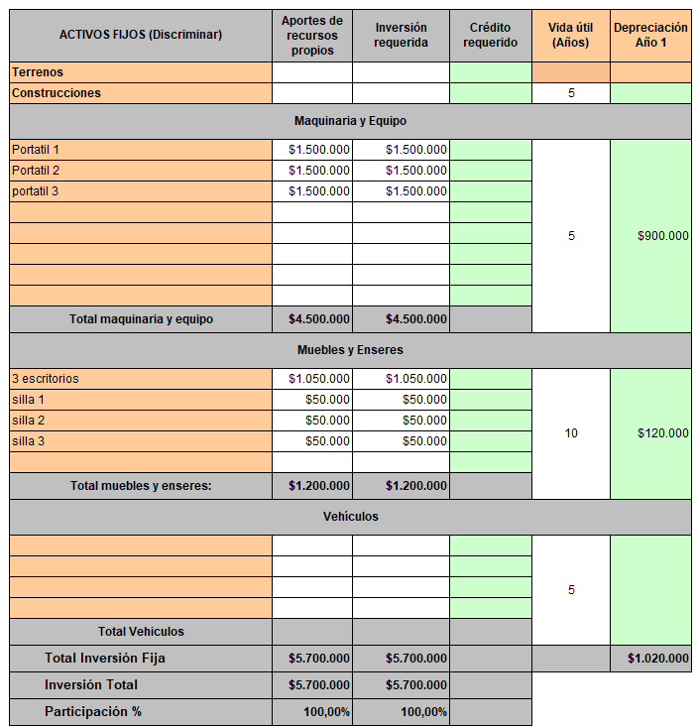

**Recursos humanos:**

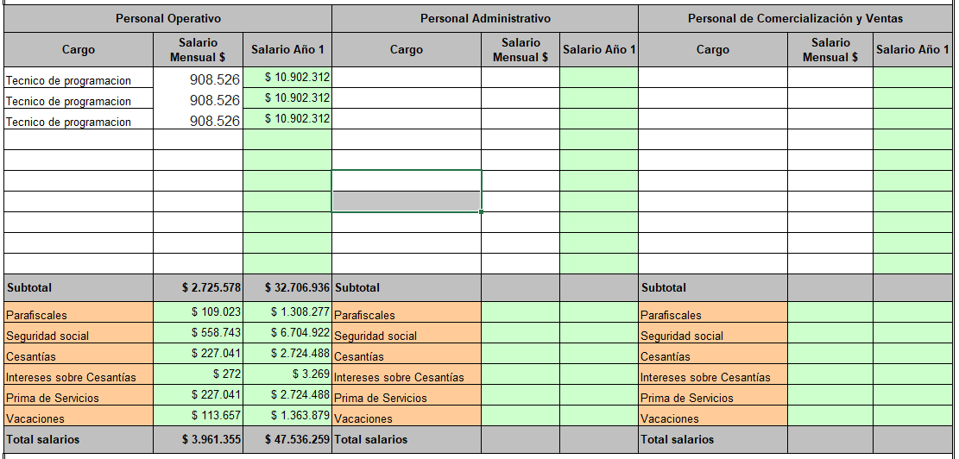

**Otros costos de produccion:**

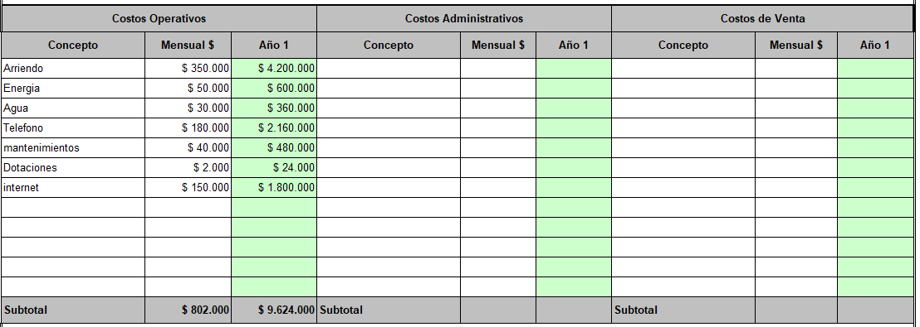

## Factibilidad Legal y Ética

# ANTECEDENTES

Aqui se puede hacer una descripción de la situación actual del proceso y del contexto en que se desarrolla. Explicación mas específica del problema, sus causas y sus consecuencias.

Igualmente información sobre sistemas de información similares existentes en el mercado.

# MARCO DE REFERENCIA

Enunciar (no transcribir o describir) las reglamentaciones o normatividad en las que está enmarcado el proceso a intervenir y/o que debe contemplarse para el desarrollo del Sisyema de Información. Leyes, decretos o reglamentaciones externas a la empresa o institución y también las internas de ser necesario.

# DIAGRAMA DE PROCESOS

Representación gráfica del proceso a intervenir (proceso actual) mediante un diagráma de flujo (simbología), de forma que demuestre el conocimiento del proceso y además facilite su comprensión, de manera clara, ordenada y concisa.

# CRONOGRAMA DE ACTIVIDADES

Las actividades planeadas para desarrollar el proyecto, en nuestra caso las diferentes etapas que plantea el programa, desagregadas cada una en un conjunto de acciones específicas y relaciondas de manera lógica sobre el calendario. Los tiempos están dados de igual forma por el programa; solo deben incluirse las actividades que realizará el GAES.

# PRESUPUESTO DEL PROYECTO (Fase 2)

|  |  |  |  |  |  |  |
| --- | --- | --- | --- | --- | --- | --- |
| **Presupuesto y Fuentes de Financiación (miles de pesos)**  ***Todos los cuadros de presupuesto del proyecto deben estar diligenciados y totalizados*** | | | | | | |
| **RUBROS** | | **EJECUTORES** | | **ENTIDAD BENEFICIARIA** | | **TOTAL** |
| **Efectivo** | **Especie** |
| **Efectivo** | **Especie** |
| **PERSONAL** | |  |  |  |  |  |
| **EQUIPOS1,3** | **COMPRA** |  |  |  |  |  |
| **ARRIENDO** |  |  |  |  |  |
| **USO** |  |  |  |  |  |
| **MATERIALES E INSUMOS** | |  |  |  |  |  |
| **SERVICIOS TÉCNICOS\*** | |  |  |  |  |  |
| **CAPACITACIÓN** | |  |  |  |  |  |
| **VIAJES** | |  |  |  |  |  |
| **SOFTWARE** | |  |  |  |  |  |
| **BIBLIOGRAFÍA** | **SUSCRIPCIONES** |  |  |  |  |  |
| **LIBROS** |  |  |  |  |  |
| **OTROS (DISCRIMINAR)** | |  |  |  |  |  |
| **TOTAL** | |  |  |  |  |  |

Tabla 6: Tabla de Presupuesto del Proyecto

# RESULTADOS, ALCANCES E IMPACTOS ESPERADOS

Los Impactos son los efectos que se esperan se den sobre los diferentes actores benefiarios del proyecto. Pueden ser de diferentes tipos: sociales (mejoramiento del bienestar o la calidad de vida), técnicos (mejoramiento de procesos), económicos (incremento en ongresos, decremento de los costos) ambientales (conservación de los recursos naturales)

Los resultados son los logros observables (mesurables) del proyecto ya sean materiales o cualitativos.

|  |  |  |  |
| --- | --- | --- | --- |
|  |  | **Alcance** | **Impacto** |
| **No.** | **Resultado** |  |  |
|  |  |  |  |
|  |  |  |  |
|  |  |  |  |

Tabla 7: Matriz de Resultados Vs. Alcances e Impactos esperados

# CONCLUSIONES Y RECOMENDACIONES

# RESUMEN HOJAS DE VIDA

|  |  |
| --- | --- |
| **RESUMEN**  **HOJA DE VIDA** | **<*Espacio para Foto...>*** |
| **Nombres y Apellidos:** |  |
| **Identificación No.** |  |
| **Fecha de Nacimiento** |  |
| **Email:** |  |
| **Descripción del Cargo Actual:** |  |
| **Estudios Realizados:** |  |
| **Perfil Profesional:** |  |
|  | |

Tabla 8: RESUMEN HOJA DE VIDA <Nombre y Apellidos>

# BIBLIOGRAFIA

* [# REF]. <Apellidos, Nombre autor 1><Apellidos, Nombre autor 2>. “Nombre de Libro” - <Editorial> <Número de Páginas> ISBN <Número>.
* [# REF]. <Apellidos, Nombre autor 1><Apellidos, Nombre autor 2>. “Nombre de Libro” - <Editorial> <Número de Páginas> ISBN <Número>.
* [# REF]. <Apellidos, Nombre autor 1><Apellidos, Nombre autor 2>. “Nombre de Libro” - <Editorial> <Número de Páginas> ISBN <Número>.